國立台東高級中學 | 九十八學年度  第一學期 | 第一次  期中考 | 高三物理科試卷
國立台東高級中學 | 九十八學年度  第一學期 | 第一次  期中考 | 卷別：試題卷
畫答案卡：■是□否 |  |  | 適用班級：3-1 3-2 3-4 3-9

- 基礎概念-單選題：
配分說明，
第1題至第10題，每題選出一個最適當的選項，標示在答案卡之「選擇題答案區」。
3年1班、3年2班、3年9班，每題3分，答錯到扣該題1/3題分，總共45分
3年4班，每題得5分，答錯到扣該題1/5題分，總共75分

題組：
在這範圍的物理學，有一章節稱為幾何光學。主要希望學生瞭解控制光行為的基本定律，並讓這些定律可以功能人使用，製造影像。請依據課程內容，回答下列問題1~5：

- 下列有關光的基本概念與現象，何者為不正確的？
(A)光的行進路徑具有可逆性 (B)光在真空中的速率為一定值，其值為 3×10⁸ km/h
(C)從水面上斜視水中的物體時，所見物體在水中的深度比實際更接近水面
(D)在許多公路上的急轉彎處，常設立一凸面鏡，其目的在提供駕駛更寬的視角來觀看他方來車，原因是凸面鏡產生正立縮小的虛像。
(E)凹透鏡所成的像皆為虛像，無法成像在屏幕上。

- 承上題C選項之敘述，我們可以知道「不同介質經由折射現象使得實際深度與觀察深度有所不同」。因此我們將厚度為6公分的平板玻璃（折射率3/2）壓在桌面上，則由玻璃板上方鉛直向下俯瞰時，感覺玻璃的厚度為若干公分？【課後練習-改】
(A) 4/3 (B) 9 (C) 4 (D) 3 (E) 2

- 承上題E選項之敘述，利用凹透鏡得的縮小虛像，是因為：
(A)平行光射入凹透鏡之後，因折射現象導致光線匯聚在透鏡另外一側焦點上。
(B)凹透鏡利用光的反射原理成像
(C)光線在凹透鏡中產生全反射現象，導致光線無法在凹透鏡另外一側匯聚
(D)光線射入凹透鏡之後，產生匯聚現象，但是光線匯聚點與物體在同一側。
(E )光線射入凹透鏡之後，產生發散現象，折射後射出光線的反方向延長線通過鏡前的焦點。所以影像並不是光線穿過透鏡聚集而成的，所以稱為虛像

- 光纖是一種透明絲管，纖心(光的密介質)與外圍介質(光的疏介質)的相對折射率大於1，直徑約1~2μm，因此光在纖心傳播路徑如下圖所示。下列何者錯誤?
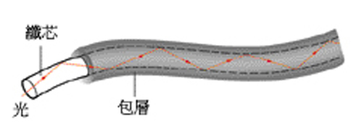
(A)由圖，光線在內部傳遞並沒有折射現象出現，僅有反射現象，稱為「全反射」。
(B)光纖可以應用在「醫療」用途：當作內視鏡，診察人體內部臟器
(C)光纖不可以扭曲僅能直線布置，因此無法沿住家結構佈線，不能應用在「通訊」用途。
(D)光在光纖內產生全反射是因為光線在光纖與包層介面之間，入射角大於臨界角。
(E)光纖發明者高錕教授，因提出以玻璃光纖作為光波通訊傳輸介質的構想，利用半導體雷射或發光二極體光源在光纖導管中傳輸訊號，獲得2009年諾貝爾物理獎。

- 承上題，如果纖心材質在空氣中之臨界角為45°，則此纖心之折射率為何? 【課後練習修改】

題組：
我們可以用「共鳴空氣柱」儀器來測定聲音在空氣中行進的速度、聲音的頻率..等。其原理是若為四分之一波長的奇數倍，即能產生共鳴。因此調整玻璃管內的水面高度產生不同長度的空氣柱，並在上方敲擊音叉即可進行實驗。
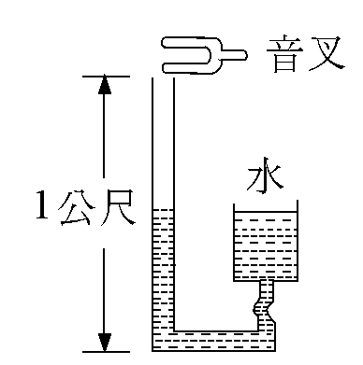
- 右圖為共鳴儀裝置，甲生以此裝置在15⁰C的環境測量頻率為68赫的音叉發聲時的波長，以求取聲音在空氣中的速度(測量值)。但他經多次仔細的實驗，總是找不到共鳴空氣柱的長度。你以為問題在那裡？
(A)敲擊音叉力量太小，故無法聽到「共鳴」現象
(B)音叉要貼住共鳴柱，才能產生「共鳴」
(C)音叉產生的聲波穿透水面，無法產生共鳴。
(D)共鳴柱不夠長，依據相關條件，共鳴空氣柱至少要超過1.25公尺
(E)是否產生「共鳴」與儀器中的溶液有關，內部裝水則無法產生共鳴現象，故需改裝不同的溶液。

- 承上題的環境條件，乙生做「共鳴空氣柱」實驗時，若玻璃管的長度為1公尺，則所使用音叉的最低頻率為【課後練習題改】
(A) 85 (B) 34 (C)17 (D)5 (E)1 Hz

題組：
都卜勒效應(The Doppler effect)是指聲源與聽者在其連線上有相對運動時候，使音調（頻率）產生高低變化的現象。請依序回答9~10題
- 當聲源漸趨近聽者時，聽者所聽得之聲音為：
(A)頻率不變，僅響度改變 (B)頻率較聲源所發之頻率為大
(C)頻率較聲源所發之頻率為小 (D)響度大，頻率變小
(E)響度、頻率均不變

- 西元1929年，美國天文學家哈伯(Edwin Powell Hubble，1889-1953，美國人)發現可以利用都卜勒效應分析星系光譜時，進而瞭解某個星系靠近或遠離地球，下列何者為非？
(A)因為光(電磁波)是波動，也會遵守都卜勒效應。
(B)星系發出的光譜(視頻)偏向紅色光是因為當星系(光源)遠離地球(觀察者)時導致頻率變小
(C)星系發出的光譜(視頻)偏向藍色光當星系(光源)靠近地球(觀察者)時，頻率變小
(D)當星系(光源)離開速度越快時，地球上的觀察者看到的光譜向紅色方向移動就越明顯。
(E)以上均錯。

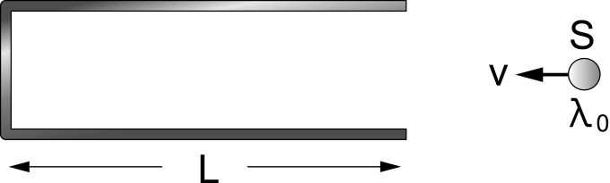
- 綜合都卜勒效應及空氣駐波的觀念，一聲源S在靜止時發出波長λ₀之聲波，當其以速度v朝向一長度L的單口管移動時，可在管內形成6個波節之駐波；而當聲源S反向以同速率飛離該管時可在管內形成5個波節之駐波。
下列關係式何者正確？ 【95年指考-改】
(A) L=30/11 λ₀ (B) L=99/40 λ₀ (C) L=5/2 λ₀
(D) L=9/4 λ₀ (E) L=22/9 λ₀

- 某介質在空氣中的臨界角為60度，則此介質的折射率為 (A) 5/3 (B) 5/4 (C) (D) (E) 4/3

- 液面下 h 處有一點光源，今在液面上對光點之上方蓋一半徑 r 的圓片，恰可遮住透出的光線，則此液體的折射率為何？ (A) (B) (C) 1 (D) (E)

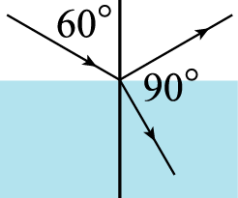
- 一束光由空氣射向某介質時，其反射光與折射光的夾角為90°，如右圖所示，則此介質的折射率為何？(A) (B) (C) 4/ 3 (D) (E)

- 一人從高4.9公尺處自由落下，今在地面上置一平面鏡，則此人在落地前瞬間見自己鏡中之像的速度為為若干公尺／秒？（重力加速度g＝9.8公尺／秒²）
(A) 0 (B) 1 (C) 4.9 (D) 9.8 (E) 19.6

- 飛機以超音速飛行時，後方因震波產生的馬赫角θ與飛機飛行的速率(馬赫數)M之關係為？(A) 成正比 (B) 成反比 (C) sinθ與M成正比 (D) sinθ與M成反比 (E)沒有任何關係

第二部分：多選題
答題說明：第16至第20題，每題各有5個選項，其中至少有一個選項是正確的。選出正確選項。每題5分，各選項獨立計分，每答對一個選項，可得1分，每答錯一個選項，倒扣1分，完全答對得5分，整題未作答者，不給分亦不扣分。倒扣到本大題之實得分數為零為止

- 一號笛發出頻率1000次 / 秒的聲音，離你而去，向一峭壁以10米 / 秒速率運行，設聲音在空氣中速率為330 m / s：
(A)你直接從號笛聽到的聲音頻率為971 Hz (B)從峭壁反射的聲音頻率為1031 Hz
(C)聽到之拍頻率為60 Hz (D)拍頻為30 Hz
(E)聲音在空氣中的波長為0.33公尺

- 物體與紙屏相距100公分，在其間置一凸透鏡，可生一清晰的實像於紙屏上，今將凸透鏡向紙屏移近20公分，再一次生清晰實像於紙屏上，則下列何者正確？
(A)第一次的物距為40公分 (B)第二次的放大率為1.5倍
(C)第二次的像高是第一次的3倍 (D)此凸透鏡的焦距為24公分
(E)若物體與紙屏間的距離減為80公分，則凸透鏡置於其間任何位置皆無法生像於紙屏

- 下列各選項中，線框內之光學元件皆為透光玻璃製成。由線框左方射入單色平行光後，哪些線框內之光學元件可能造成如右圖所示之光線行進方向？ [95.指定科考]
(A)
(B)
(C)
(E)

(D)

- 雨過天睛，在與太陽位置相對的天空處，有時會出現虹及霓。下列有關虹及霓的敘述何者正確？ [81.日大]
(A)虹及霓都是日光經過水珠所產生的色散現象
(B)霓的光度較弱，因為霓的形成過程中，光在水珠內多經歷一次折射及一次反射
(C)虹的色彩中，紅色的仰角比紫色的仰角大
(D)霓的色彩中，紫色的仰角比紅色的仰角小
(E)水珠對紫光的折射率比對紅光的折射率大。

- 在M₁、M₂兩個平面鏡前，有A、B、C、D與E等五個小球，則觀察者由 平面鏡M₁及平面鏡M₂中，各能看到哪幾個小球？
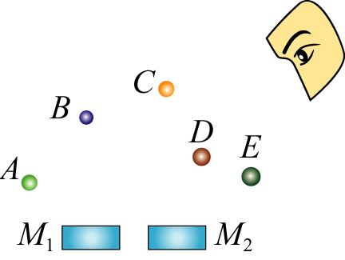

三、計算題
說明：本大題共有三題，作答都要用較粗的黑色或藍色的原子筆、鋼珠筆或中性筆書寫。答案務必寫在『答案卷』上。並於題號欄標明題號（1、2）與子題號（(1)、(2)、3…）。作答時不必抄題，但務必寫出計算過程或理由，否則將酌予扣分。

- 焦距為12cm的凸透鏡與焦距為6cm 的凹透鏡，在空氣中同軸而立，一平行主軸的光束先經過凸透鏡，在經過凹透鏡折射後，也以平行主軸的平行光束射出。則
(1)兩透鏡的距離為多少cm?(3分)
(2)若入射光束的截面積為 a ，則經過兩透鏡折射後的光束其截面積為多少？(4分)
(3)請畫出光在兩透鏡行進的路徑圖(3分)
【Hint：平行光可視為在無窮遠處相交，或從無窮遠處入射】
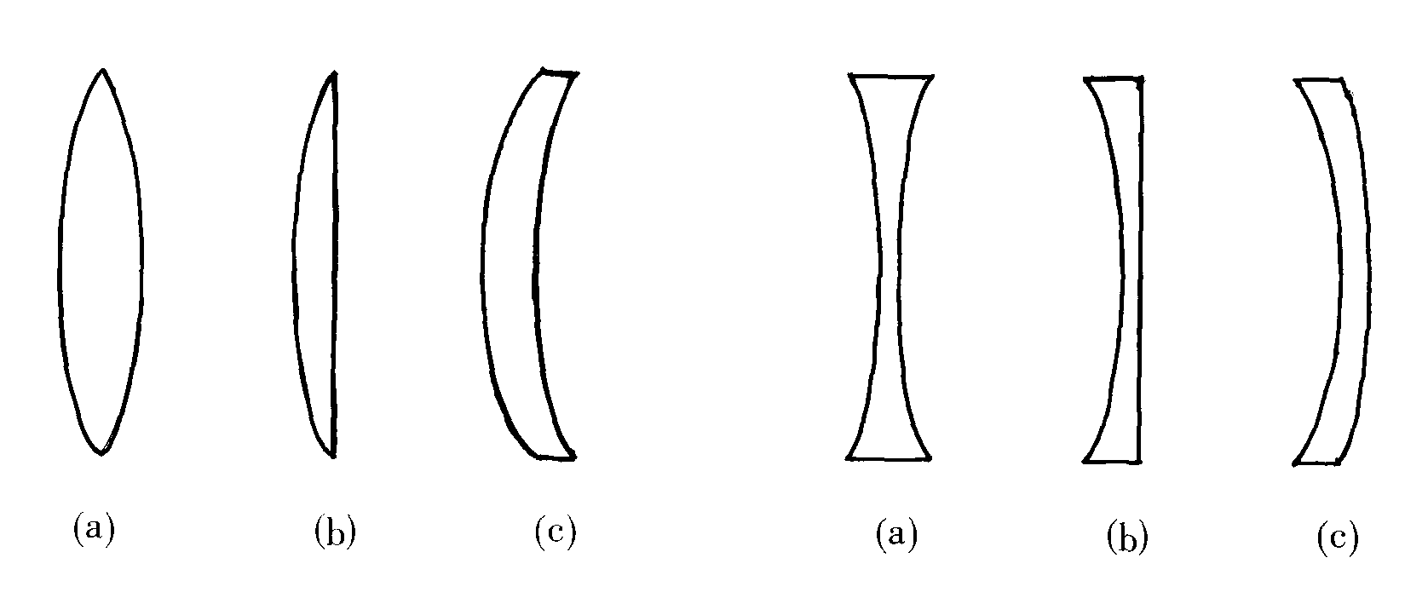
v₁
v₂
警車
θ
- 有一警車發出一頻率為 f 的超聲波，警車之車速為v₁，在其左後方有一快速移動的車輛，車速為v₂，彼此的關係位置如圖所示。試求:由警車所發出的超聲波經移動的車輛反射後，再由警車所接收到的超聲波之頻率為何?(聲速為 v 且當時無風) (10分)

- 欲設計一可置放於充滿空氣之體腔用的內視鏡時，內視鏡末端的透鏡需在光纖束的末端成像，並利用光纖將影像傳至光纖內視鏡另一端的接目鏡上，若光纖束的半徑為1.00 mm，而所取身體內部的景，只有半徑5.00 cm的圓，透鏡距你所想看到的組織4.00 cm遠。則
(1)透鏡的放大率？(3分)
(2)透鏡應置於距光纖束末端多遠之處？(4分)
(3)透鏡之焦距為何？(3分)
透鏡
半徑5.00cm的區域
4.00cm
光纖
國立台東高級中學 | 九十八學年度  第一學期 | 第一次  期中考 | 高三物理科試卷
國立台東高級中學 | 九十八學年度  第一學期 | 第一次  期中考 | 卷別：詳解
畫答案卡：■是□否 |  |  | 適用班級：3-1 3-2 3-4 3-9

一、單選題
配分說明：第1題至第10題，每題選出一個最適當的選項，標示在答案卡之「選擇題答案區」。
3年1班、3年2班、3年9班，每題3分，答錯到扣該題1/3題分，總共45分
3年4班，每題得5分，答錯到扣該題1/5題分，總共75分
B | C | E | C | A
D | A | B | C | B
D | A | D | E | D

二、多選題
答題說明：第16至第20題，每題各有5個選項，其中至少有一個選項是正確的。選出正確選項。每題5分，各選項獨立計分，每答對一個選項，可得1分，每答錯一個選項，倒扣1分，完全答對得5分，整題未作答者，不給分亦不扣分。倒扣到本大題之實得分數為零為止
ABCE | ADE | CDE | ACE | ABC

三、計算題
1.詳解：
成像路徑如右圖。
平行射入凸透鏡的光產生聚焦，光線匯聚到凹透鏡的虛焦點。因此光線經凹透鏡變成平行光射出。
F
x
6
A
a
B
a
C’
a
D
a
(1)假設兩透鏡距離為 x ，第一次成像的像距為q₁
物體經過第一次透鏡所成的像可視為第二透鏡的物體，在對第二透鏡成像。
則第二次成像的物距=x-q₁
凸透鏡第一次成像：平行光視為從無窮遠處發光
凹透鏡第一次成像：平行光視為在無窮遠處匯聚且物距= q_{凸}-x =12-6=6

(2)由圖可知為相似三角形故
故 折射後的截面積

3.詳解：
(1)放大率
(2)
(3)

圖片：南一課本

